gitee很好的教程：<https://www.bilibili.com/video/BV1jD4y1u7iZ/?spm_id_from=333.337.search-card.all.click&vd_source=0ab43ff750abd9fab275417fd9305b3a>

如果要将本地的代码等提交到远程仓库，那么需要先在本地新建一个文件夹然后执行git init初始化成一个仓库，然后再把代码等放进这个文件夹然后按照下面的步骤来：

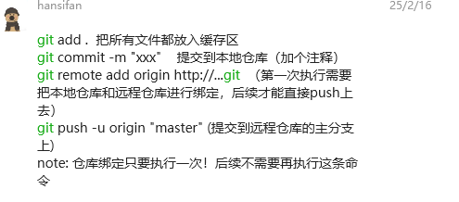

注意，origin是远程仓库，需要替换掉需要上传到的远程仓库如  
<https://github.com/SifanHan/Study-Notes.git>  
后面那个master是本地仓库的分支，执行命令时不需要””.

过程中如果需要输入用户名和密码等用下面命令：

